班内序号____



计算机工程学院/大数据学院
《软件需求分析课程设计》
课程设计（大作业）报告

2025-2026学年第2学期

题 目
专 业
班 级 2023级软件工程1班
学生姓名
学生学号
指导教师
日 期 2026年 月 日

- 评分标准及评语

平  时  考  核  （50%） | 过程执行 | 1. 能按时参加集中实践，能及时在项目管理工具中领取任务，并按任务要求完成任务。 |  |  | 20
 |  | - 各项任务提交的方案设计合理，能体现需求获取、需求分析、需求描述、需求验证各环节的思考过程，能体现对软件需求理论的应用，以及工具技术的掌握程度。 |  |  | 20
 | 团队合作 | 1. 按要求组队、选题，积极参与到团队的各项任务中。 |  |  | 10
 |  | 2. 积极参与团队会议或讨论，能通过沟通解决实际问题。 |  |  | 15
 |  | 3.作为组长管理团队事务，或作为组员分享软件需求分析见解，能指导和帮助其他组员使用工具和技术。 |  |  | 15
 | 答辩 | 1.能够对需求分析过程进行完整、合理的阐述。 |  |  | 10
 |  | 2.能较好地回答答辩所提问题，解释合理清晰。 |  |  | 10
 | 合计（百分制）
作  品  考  核  （50%） | 作品完成度 | 1.需求完整，需求描述清晰明确，能够为后续的设计、开发等阶段提供准确的指导。 |  |  | 20
 |  | 2.面向对象需求方法运用正确，面向对象需求分析工具使用得当。 |  |  | 20
 |  | 3.描述的需求与用户的实际期望和业务目标相符，原型特色鲜明，有设计亮点。 |  |  | 20
 | 文档完成度 | 4.报告文字描述规范，语言通顺，结构完整，思路描述清晰，结果分析准确，文字不少于3000 |  |  | 40
 | 合计（百分制）
评语
总评 | 分 |  | 签名 |  | 2026 年 6 月 日
 | □优 □良 □中 □及格 不及格

书写自己的大作业题目
一、绪论
1.1背景和意义
(内容提纲：目前存在问题、系统开发必要性、意义，……)红字看完请删除。
1.2 研究现状
(内容提纲：可以简述国内外研究现状)红字看完请删除。
1.3需求分析
1.4 可行性分析
(内容提纲：技术可行性、经济可行性、操作可行性……)红字看完请删除。
1.5开发环境需求
1、硬件环境
2、软件环境
二、系统设计与描述
2.1系统功能点描述
举例：红字看完请删除。
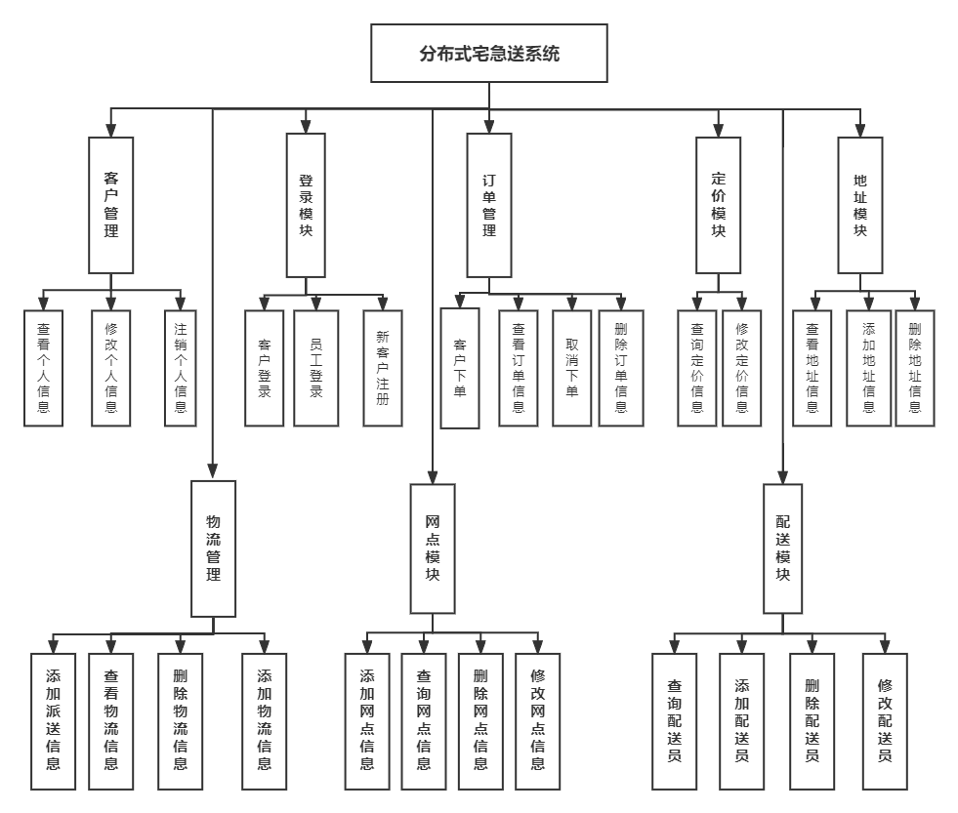
各功能模块设计的具体说明如下：
1、客户模块：客户可以查看自己的个人信息、修改个人信息以及注销个人信息，所谓注销个人信息就是注销账号，这个操作连同登录模块的账号也一同注销，所以注销账号的同时设置一个时间段，如果用户注销账号15天之内不在进行登录则认为用户放弃了这个账号，将会删除所有相关数据，系统管理员对此模块的功能是仅仅可以浏览客户基础的数据而不可以进行更改。
2、配送员模块：在这个功能模块中，系统管理员可以录入配送员信息，也可修改配送员的数据和删除配送员的相关信息数据，删除配送员的数据信息的操作是通过逻辑删除，也就是在前端页面不显示，需要在数据库中保留其相关信息，配送员只能查看自己的个人数据，不可以进行这些个人数据进行更改。
3、地址模块：该模块中，客户可以录入多个自己的地址信息数据，修改已录入的地址信息数据，也可以删除以及录好的地址，同时地址模块可以与订单模块联动，根据填写订单的地址信息自动保存用户未有的地址信息。这个模块块同时跟注销账号联动。如果账号删除，该账号下所有的地址数据都会从数据库中剔除。
4、网点模块：在本模块设计中，系统管理员在网点页面中可以录入转运中心的相关数据，网点数据，可以更改网点、转运中心中的具体地址的名称，联系电话，可以网点、转运中心的数据进行删除操作。在相关页面可以网点信息；客户可在登录系统点击网点模块查询网点和转运中中心的详细信息中。
5、定价模块：本模块功能设计中，系统管理员能浏览各个省份的运价数据，可以调整没个省份的省外首重的价格，省内首重的价格和每叠加1kg的续费价格。
6、订单模块：客户登录系统点击寄件模块，在填写订单信息进行下单，下单之后会有相应的订单号依旧运单编号，如果点击取消订单，则取消的订单对应的运单编号的数据就会删除。
7、物流模块：本模块的功能设计中，配送人员对到达其就职网点的物品进行一个派送和签收的流程操作，前台的客户可以根据订单中所关联的运单编号浏览对应订单物流状态的信息，配送人员可以浏览运单信息，系统管理员则是可以根据运单编号查找并浏览对应的物流状态信息。
8、登录模块：本模块的功能设计，使用用户以及系统中配送人员可使用自己的账号和密码登录到本系统的主页，如果客户没有账号也可以到注册页面进行注册，同时也会在客户模块中生成含有客户编号的客户信息。红字看完请删除。
2.2用例设计与描述
举例：
1、用例图
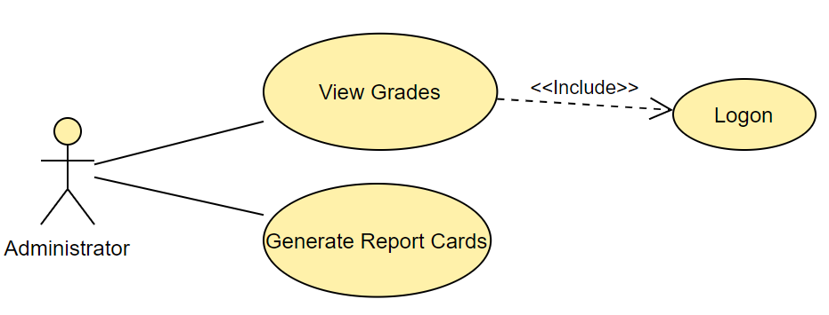
2、用例描述
用例 8
用例名称 | 生成成绩单
说明 | 用于形成规格化成绩单报告
参与者 | 管理员
前置条件 | 教师已经完成发布成绩动作
基本操作流程 | 管理员根据学生班级、学号、姓名等关键信息，批量或单独执行生成规格化成绩单动作。
可选操作流程 | 无
2.3系统相关程序流程
//系统相关程序流程是什么（需画出部分功能流程图），有哪些函数，各实现什么功能等。红字看完请删除。
……

三、系统的详细设计
//此处严禁粘贴大段代码！要用语言分析系统的设计思路、描述设计过程。尽量按照功能点来叙述，此处至少1500字，贴的代码不算入字数！！红字看完请删除

1、 ……

……

2、 ……
……

四、系统功能相关测试
//展示主要的功能运行情况（列举主要功能就好，主要功能都必须有截图展示运行效果并配备相关文字说明）。红字看完请删除

1、 ……

……

2、……
……

五、总结

5.1 遇到的困难及解决的问题
//分析系统的优点和不足，遇到的困难及解决的问题，以及应在哪些方面改进。

5.2 总结与感想

六、参考文献
// 参考文献至少4篇，写出自己编写该程序时阅读的书籍和出处
(参考文献格式提示
（1）学术期刊文献
［序号］作者．文献题名[J]．刊名,出版年份,卷号(期号)：起-止页码.
（2）学术著作
［序号］作者．书名[M]．版次(首次免注).翻译者.出版地:出版社, 出版年: 起-止页码
（3）电子文献
［序号］作者．电子文献题名[文献类型/载体类型]．文献网址或出处,发表或更新日期/引用日期(任选) (其中的[文献类型/载体类型]，例如： [DB/OL]表示联机网上数据库(database online)、 [EB/OL] 表示网上电子公告(electronic bulletin board online)、[J/OL]表示网上期刊(serial online)
)
记得所有红字看完请删除！！

